2023-04-26 Egelantierstraat, Betreft, Voornemen Onttrekking aan Openbaarheid Gemeente Utrecht

Kenmerk: 6830556

Betreft: het onttrekken van een openbare weg aan de openbaarheid

Burgemeester en wethouders delen mee dat zij het voornemen hebben om vier parkeerplekken en de noordelijke rijweg van de Egelantierstraat tussen de Tijmstraat en de Korenbloemstraat (huisnummers 29,31), ingevolge artikel 9 van de Wegenwet aan de openbaarheid te onttrekken.

Aan de Egelantierstraat ligt nu een plein met vier parkeerplaatsen, waarvan één bestemd is voor mindervaliden. Burgemeester en wethouders heeft het voornemen hier drie parkeerplaatsen en het bijbehorende gedeelte van de rijweg te onttrekken aan de openbaarheid. De gehandicaptenparkeerplaats op kenteken wordt verplaatst naar een andere locatie in het nieuwe ontwerp.
Het bedoelde te onttrekken gebied waar de parkeerplaatsen en de rijweg zich bevinden, is omkaderd aangegeven op de kaart hieronder en wordt met een pijl aangegeven op een foto van het straatbeeld

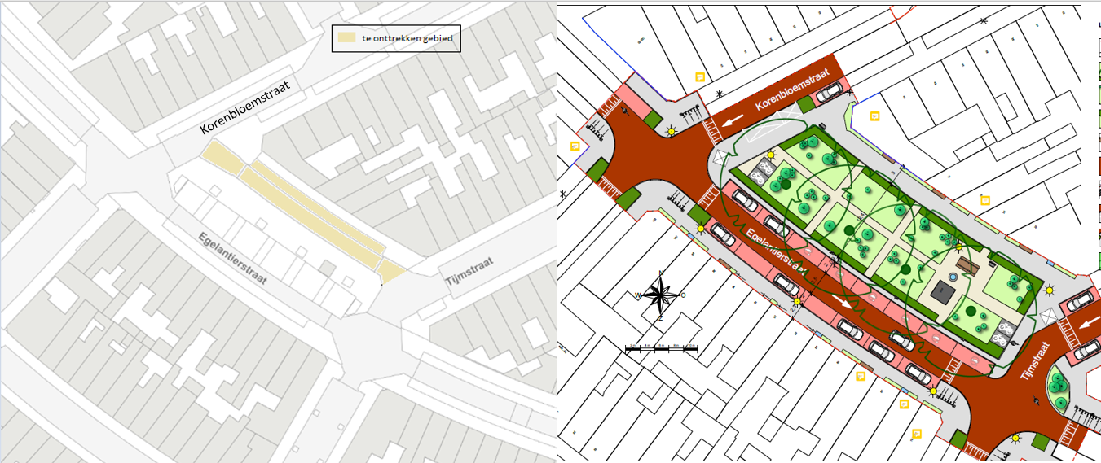

Aanleiding
Middels een bewonersinitiatief is het vergroenen van het plein aan de Egelantierstraat bij de Gemeente Utrecht op de radar gekomen. Het initiatief is opgenomen in het project Groene Ommetjes West en Noordwest. Samen met de bewoners is er gezocht naar een nieuwe inrichting die maximaal inzet op ontmoeten, groen en klimaatadaptatie. Na verschillende participatiemomenten en varianten studies is het huidige ontwerp als voorkeursvariant naar voren gekomen.

Motivering
Uit de verkeerscirculatie is gebleken dat dit (parallelle)wegvak overbodig is voor de ontsluiting van de wijk. Er zijn tijdens bewonersavonden geen bezwaren gekomen tegen het opheffen van de parkeerplaatsen en het bijbehorende gedeelte van de rijweg. Ook blijft het voor hulpdiensten mogelijk om de woningen via de stoep te bereiken. Er is ruimte binnen de 2% regeling voor het opheffen van parkeerplaatsen ten behoeve van groen.

De gewenste nieuwe inrichting past binnen het vigerende bestemmingsplan.

Zienswijze
Ingevolge de Algemene wet bestuursrecht kunnen belanghebbenden tot 13 juni 2023 hun zienswijze naar voren brengen. Schriftelijke zienswijzen dienen voor genoemde datum te worden gericht aan burgemeester en wethouders van Utrecht, t.a.v. Mevr. Ten Hulscher, Postbus 16200, 3500 CE Utrecht. Daarnaast is de gemeente te bereiken op telefoonnummer 14030. De documenten zijn te bekijken op het Stadskantoor, Stadsplateau 11, in de centrale hal.

Utrecht, 26 april 2023

Gepubliceerd op 1 mei 2023 in het Gemeenteblad.

Let op: u moet een zienswijze binnen zes weken na de publicatie in het Gemeenteblad indienen.

